**Министерство образования и науки Российской Федерации**

**ФЕДЕРАЛЬНОЕ ГОСУДАРСТВЕННОЕ АВТОНОМНОЕ ОБРАЗОВАТЕЛЬНОЕ УЧРЕЖДЕНИЕ ВЫСШЕГО ОБРАЗОВАНИЯ**

**САНКТ-ПЕТЕРБУРГСКИЙ НАЦИОНАЛЬНЫЙ ИССЛЕДОВАТЕЛЬСКИЙ УНИВЕРСИТЕТ ИТМО**

**ЛАБОРАТОРНАЯ РАБОТА № 12**

**по курсу «Адаптивное и робастное управление»**

**АДАПТИВНОЕ ВОСПРОИЗВЕДЕНИЕ ВНЕШНИХ ВОЗДЕЙСТВИЙ**

Вариант № 20

Авторы работы: Кирбаба Д.Д.,

Кравченко Д.В.,

Курчавый В.В.

Группа: R3438

Преподаватель: Парамонов А.В.

Санкт-Петербург

2024

СОДЕРЖАНИЕ

1. Цель работы 3

2. Постановка задачи 3

3. Ход работы 5

1. Исходные данные 5

2. Задание 1 5

Проверка системы на управляемость и наблюдаемость 5

Нахождение матрицы эталонной модели 5

Поиск матрицы ЛСОС 6

3. Задание 2 7

4. Задание 3 7

8

9

4. Выводы 10

# Цель работы

Освоение принципа адаптивного слежения за эталонным сигналом для неустойчивого многомерного линейного объекта.

# Постановка задачи

В работе решается задача адаптивного слежения.

Рассмотрим задачу управления объектом

$$\dot{x}=Ax+bu, x\left(0\right)$$

$$y=Cx,$$

где $x∈R^{n}-$ измеряемый вектор состояния, $u,y-$ измеряемые вход и выход объекта, $A,b,C-$ известные матрицы соответствующих размерностей.

Цель задачи заключается в построении управления, обеспечивающего ограниченность всех сигналов и слежение выхода объекта за эталонным сигналом так, чтобы

$$\lim_{t→∞}{(g\left(t\right)-y\left(t\right))}=0,$$

где $g-$ мультисинусоидальное задающее воздействие с априори неизвестными амплитудами, частотами и фазами гармоник. Функция $g$ измеряема и может быть представлена в виде решения линейного однородного дифференциального уравнения

$$g^{\left(r\right)}+l_{r-1}g^{\left(r-1\right)}+…+l_{0}g=0$$

где $g^{\left(i\right)}\left(0\right) и l_{i},i=\overline{0,r-1}-$ неизвестные параметры модели.Корни характеристического полинома модели лежат на мнимой оси, не кратны и не совпадают с собственными числами матрицы $A$.

Проведем параметризацию величины $g$:

$$g=θ_{g}^{T}ξ_{g},$$

где $θ_{g}^{T}-$ вектор неизвестных параметров, $ξ_{g}^{T}-$ вектор известных функций.

Вектор $ξ_{g}∈R^{r}$ является измеряемым вектором состояния фильтра

$${\dot{ξ}}_{g}=A_{0g}ξ_{g}+b_{0g}g,$$

где $A_{0g},b_{0g}-$ известные матрицы.

В итоге получим управляемую форму модели «вход-состояние-выход» генератора:

$${\dot{ξ}}_{g}=\left(A_{0g}+b_{0g}θ_{g}^{T}\right)ξ_{g},$$

$$g=θ_{g}^{T}ξ_{g}.$$

Далее введем в рассмотрение ошибки по состоянию и по выходу

$$e=M_{g}ξ_{g}-x,$$

$$ϵ=g-y,$$

где $M_{g}∈R^{n x r}-$ матрица преобразования базиса модели ВСВ генератора в базис ОУ.

Неадаптивное управление:

$$u=-Kx+{\overline{ψ}}_{g}^{T}ξ_{g},$$

известно, что матрицы $M_{g}, {\overline{ψ}}_{g}$ удовлетворяют уравнениям вида

$$M_{g}\left(A_{0g}+b_{0g}θ_{g}^{T}\right)-A_{M}M_{g}=b{\overline{ψ}}_{g}^{T},$$

$$CM_{g}=θ_{g}^{T}.$$

В уравнениях $A_{0g}+b_{0g}θ_{g}^{T}-$ матрица состояния генератора задающего воздействия, $A_{M}=A-bK-$ гурвицева матрица, определяющая желаемое качество поведения замкнутой системы после ее настройки, ${\overline{ψ}}_{g}$ в классической (неадаптивной) задаче управления — вектор прямых связей. В текущей задаче $M_{g}, {\overline{ψ}}_{g}$ представляют собой априори неизвестные постоянные величины.

Из анализа уравнений ошибок получаем

$$ϵ=W\left(s\right)\left[ψ_{g}^{T}ξ_{g}-u\right],$$

где $W\left(s\right)=C{\left(sI-A_{M}\right)}^{-1}b-$ устойчивая ПФ стабилизированной части системы, $ψ_{g}={\overline{ψ}}_{g}-M_{g}^{T}K^{T}-$ новый вектор неизвестных параметров.

Следовательно, настраиваемый регулятор будет иметь вид

$$u={\hat{ψ}}_{g}^{T}ξ_{g},$$

где ${\hat{ψ}}_{g}-$ оценка вектора настраиваемых параметров.

Так как в общем случае ПФ $W(s)$ не является СПВ, то в рамках модели

$$ϵ=W\left(s\right)\left[{\tilde{ψ}}_{g}^{T}ξ_{g}\right], {\tilde{ψ}}_{g}=ψ_{g}-{\hat{ψ}}_{g}$$

применим алгоритм адаптации с расширенной ошибкой:

$$\dot{{\hat{ψ}}_{g}}=γW\left(s\right)\left[ξ_{g}\right]\hat{ϵ}$$

$$\hat{ϵ}=ϵ-{\hat{ψ}}_{g}^{T}W\left(s\right)\left[ξ_{g}\right]+W(s)[{\hat{ψ}}_{g}^{T}ξ_{g}]$$

# Ход работы

## Исходные данные

|  |  |  |  |  |  |  |  |
| --- | --- | --- | --- | --- | --- | --- | --- |
| **Матрица $A$** | **Матрица $b$** | **Матрица $C$** | $$t_{n}, c$$ | $$\overline{σ}, \%$$ | $$g(t)$$ | $$k_{g1}$$ | $$k_{g2}$$ |
| $$\left[\begin{matrix}1 & -4 \\ -7 & -5\end{matrix}\right]$$ | $$\left[\begin{matrix}0 \\ 2\end{matrix}\right]$$ | $$\left[\begin{matrix}1 & 0\end{matrix}\right]$$ | $$1.2$$ | $$0$$ | $$5cos⁡(5t+1.5)$$ | $$6$$ | $$9$$ |

Таблица 1. Исходные данные (20 вариант).

## Задание 1

### Проверка системы на управляемость и наблюдаемость

Система управляема и наблюдаема по входу и выходу.

### Нахождение матрицы эталонной модели

Матрица $A_{ж}$ определяет желаемое качество поведения системы при отсутствии возмущения, представляется, как правило, в каноническом управляемом базисе и составляется из коэффициентов стандартного полинома (Ньютона или Баттерворта):

В нашем случае, так как модель второго порядка и имеет описанные в таблице выше показатели качества, то стандартный полином будет полиномом Ньютона второго порядка.

$$D^{*}\left(λ\right)=λ^{2}+2ω_{o}λ+ω_{o}^{2}$$

Пусть $Δ=0.05$ ед. от установившейся величины, тогда $t_{n}^{*}=4.75 с$ и

$$ω_{o}=\frac{4.75}{1.2}=3.958$$

$$D^{*}\left(λ\right)=λ^{2}+7.916λ+{15.6658ω}_{o}^{2}$$

Тогда матрицы эталонной модели:

Рисунок . Схема моделирования эталонной модели.

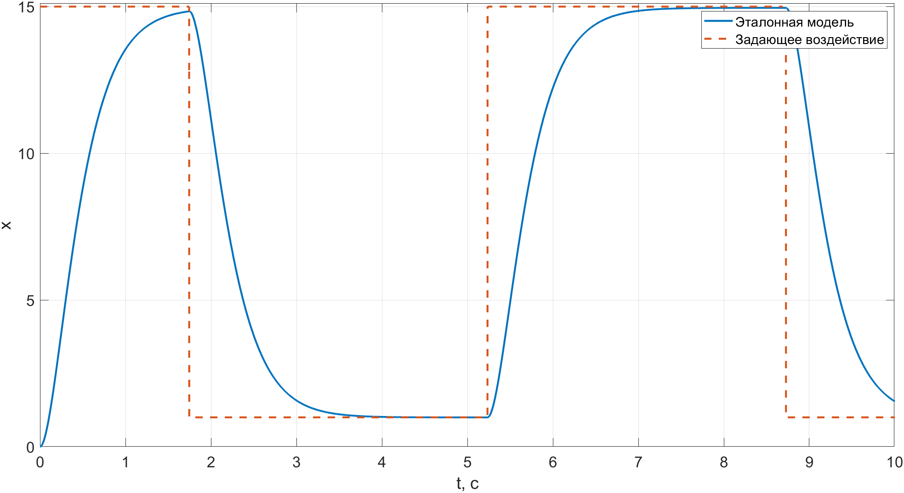

Рисунок . Графики задающего воздействия и переходного процесса эталонной модели.

Как видно, перерегулирование $=0$ и время переходного процесса примерно равно $1.2$ с (примерно, так как при расчете параметров модели мы ставили точность $Δ=0.05$ ед. от установившейся величины).

### Поиск матрицы ЛСОС

Построим матрицу линейных обратных стационарных связей $K$ с помощью метода модального управления.

$$K=HM^{-1},$$

где $H-$ матрица, выбранная из условия полной наблюдаемости пары $(A_{ж}, H)$:

$$H=\left[\begin{matrix}1 & 0\end{matrix}\right],$$

$M$ находится из решения уравнения Сильвестра:

$$AM-MA_{ж}=bH$$

$$M=\left[\begin{matrix}-0.12 & 0.02 \\ 0.0795 & 0.095\end{matrix}\right]$$

$$K=HM^{-1}=\left[\begin{matrix}-6.5 & 1.9\end{matrix}\right]$$

## Задание 2

Построим наблюдатель вектора состояния модели задающего воздействия $ξ_{g}.$

$$A_{0 g}=\left[\begin{matrix}0 & 1 \\ -6 & -9\end{matrix}\right], b_{0 g}=\left[\begin{matrix}0 \\ 1\end{matrix}\right].$$

Функция задающего воздействия:

$$g=5cos⁡(5t+1.5)$$

Модель вектора состояния:

$${\dot{ξ}}_{g}=\left(A_{0g}+b_{0g}θ_{g}^{T}\right)ξ_{g},$$

$$g=θ_{g}^{T}ξ_{g}$$

## Задание 3

Построим и промоделируем замкнутую систему.

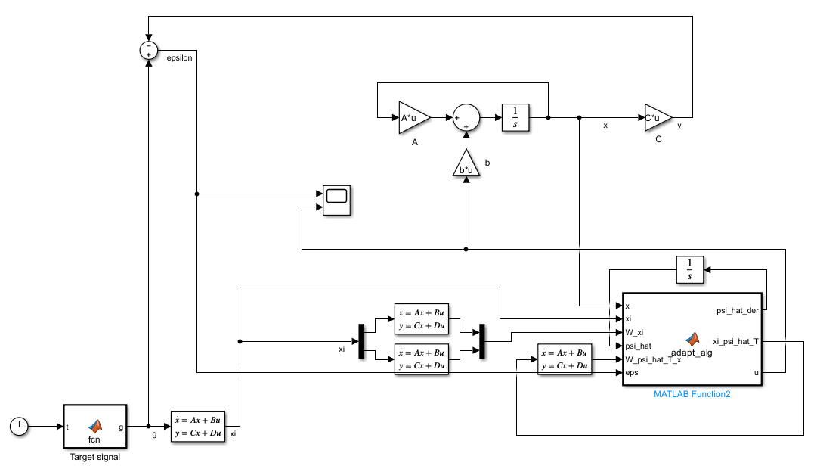

Рисунок . Схема моделирования.

### 

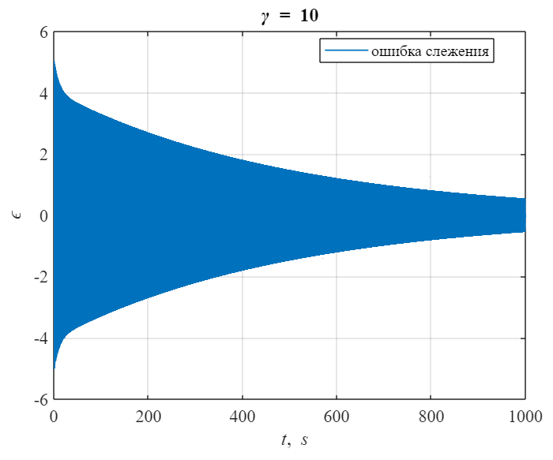

Рисунок . График ошибки слежения при

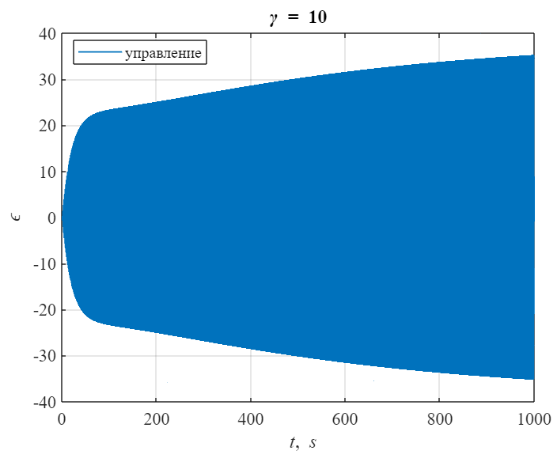

Рисунок . График управляющего воздействия при $γ=10.$

$$γ=1000$$

### 

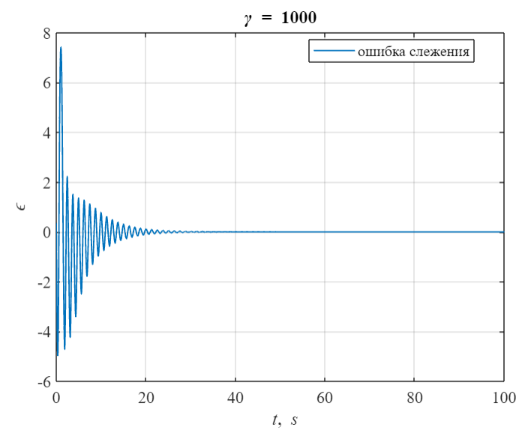

Рисунок . График ошибки слежения при

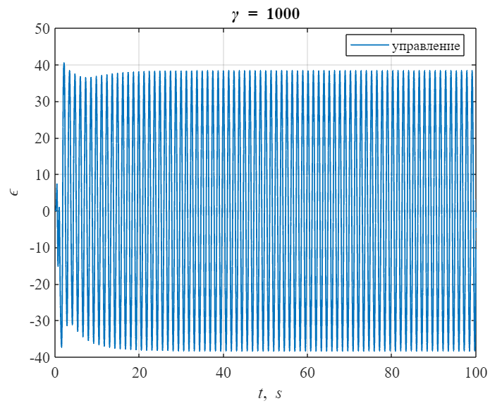

Рисунок . График управляющего воздействия при $γ=1000.$

Анализируя графики переходных процессов, можно заключить, что цель управления $\lim_{t→∞}{(g\left(t\right)-y\left(t\right))}=0$ выполняется. При чём при увеличении коэффициента адаптации скорость переходных процессов становится выше.

# Выводы

В данной лабораторной работе был изучен метод адаптивного слежения за задающим сигналом. Для выполнения задачи управления было проведено 4 этапа:

1. Формирование и поиск параметров эталонной модели с помощью метода стандартных полиномов;
2. Поиск матрицы ЛСОС с помощью методов модального управления для реализации желаемого поведения ОУ;
3. Синтез модели вектора состояния задающего воздействия;
4. Синтез алгоритма адаптации и алгоритма управления, состоящего из 2-х компонент: модальный и настраиваемый регулятор.

Итого, получили:

1. Эталонная модель:
$$A_{M}=\left[\begin{matrix}0 & 1 \\ -15.6684 & -7.9167\end{matrix}\right], b_{M}=\left[\begin{matrix}0 \\ 15.6684\end{matrix}\right],$$

$$C=\left[\begin{matrix}1 & 0\end{matrix}\right].$$

2. Модель вектора состояния $ξ_{g}$ задающего воздействия $g:$
$${\dot{ξ}}_{g}=\left(A_{0g}+b_{0g}θ_{g}^{T}\right)ξ_{g},$$

$$g=θ_{g}^{T}ξ_{g}$$

3. Закон управления:
$$u=-Kx+{\hat{ψ}}_{g}^{T}ξ_{g}.$$

4. Алгоритм адаптации с расширенной ошибкой:

$$\dot{{\hat{ψ}}_{g}}=γW\left(s\right)\left[ξ_{g}\right]\hat{ϵ}$$

$$\hat{ϵ}=ϵ-{\hat{ψ}}_{g}^{T}W\left(s\right)\left[ξ_{g}\right]+W(s)[{\hat{ψ}}_{g}^{T}ξ_{g}].$$

Данный метод позволяет произвести адаптивное слежение за измеряемым задающим сигналом с неизвестными параметрами (но известным порядком генерирующего его автономного генератора).